Физика 8 класс на 9.04.2020.
§65 прочитать.
В тетради записать число, тему «Отражение света».
Выполнить задание.
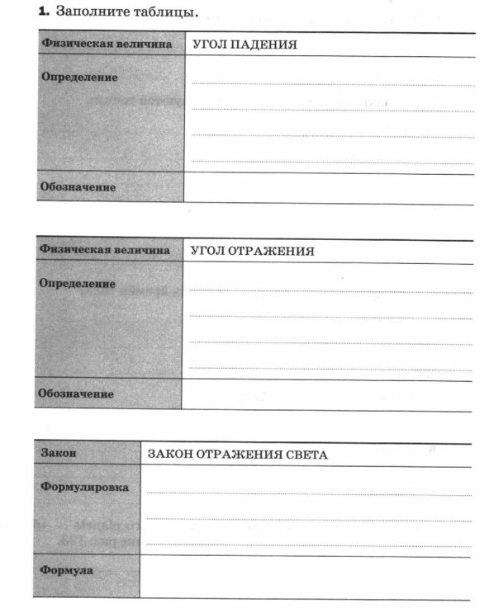
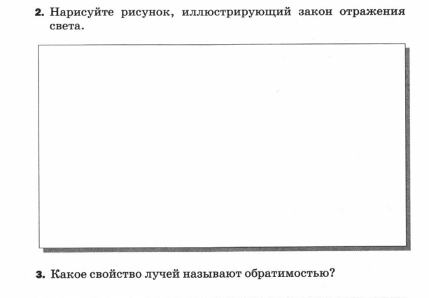
Упражнение 45 (1-3) на стр.198

